분석 그래프 추가본

1.직급과 성별에 따른 Q1평균점수 그래프

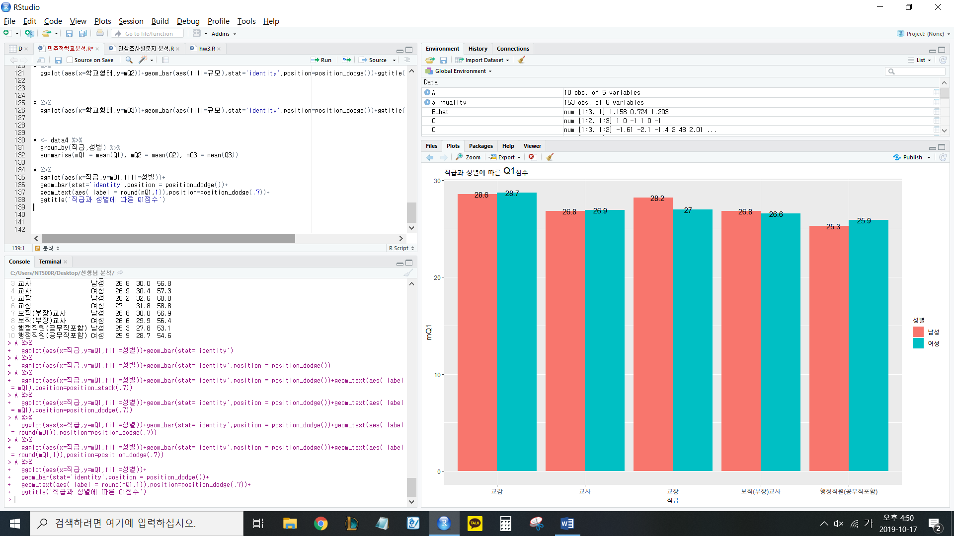

2.직급과 성별에 따른 Q2평균점수 그래프

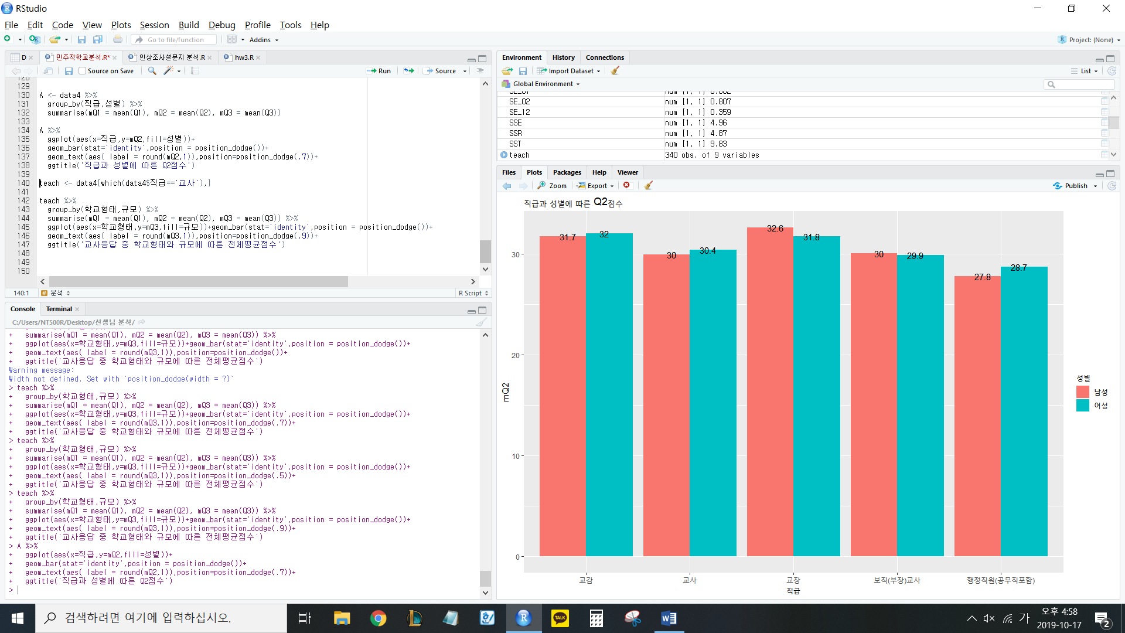

3.직급과 성별에 따른 전체평균점수 그래프

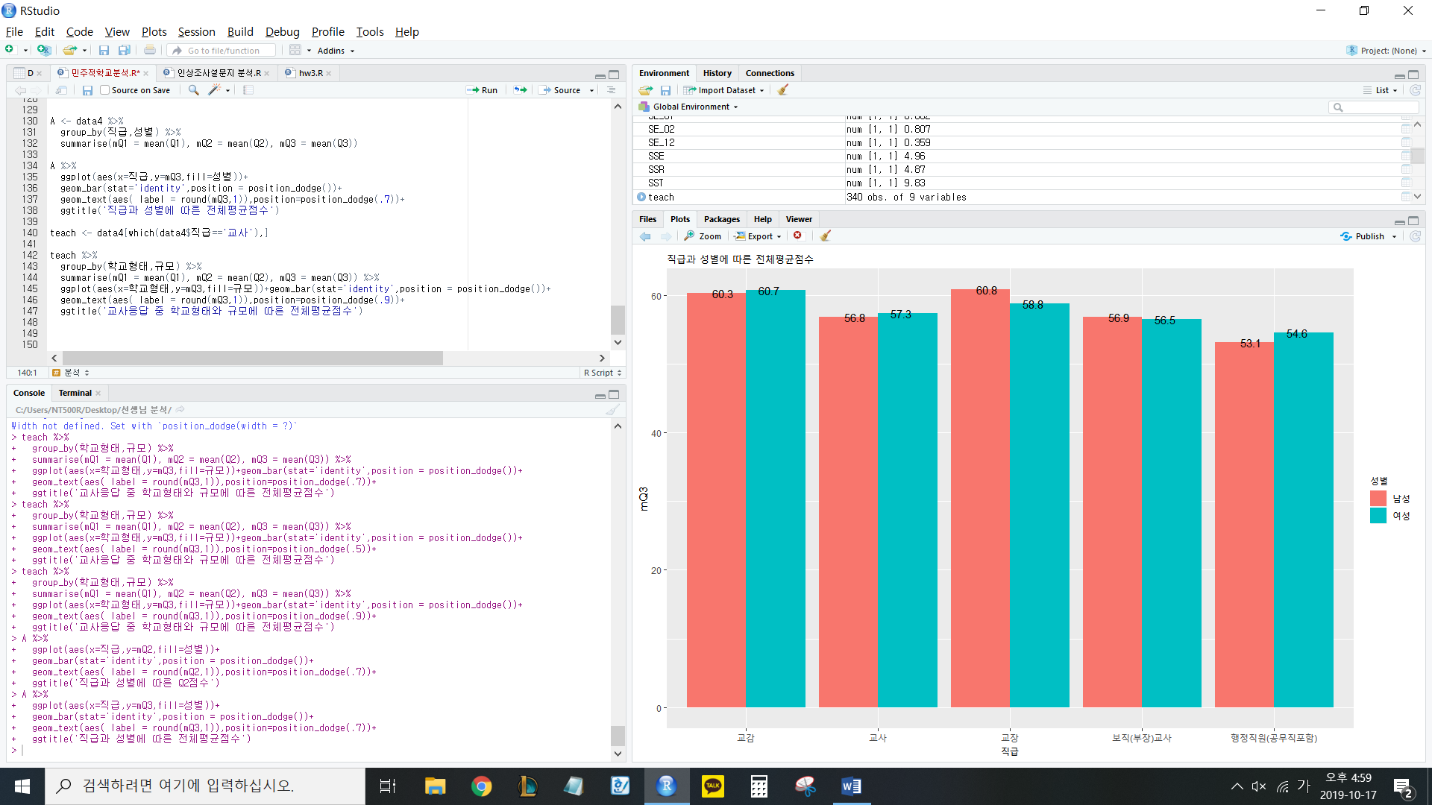

4.교사만 보았을 때 학교형태별 전체평균점수 그래프

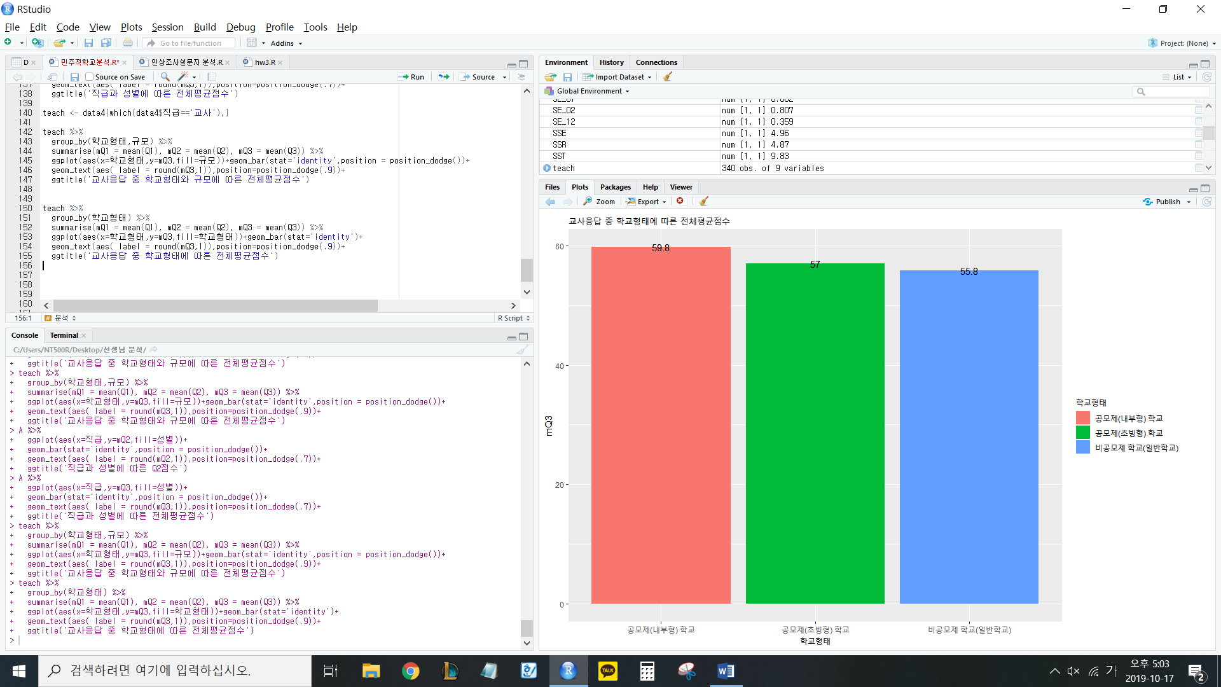

5.교사만 보았을 때 학교규모에 따른 전체평균점수

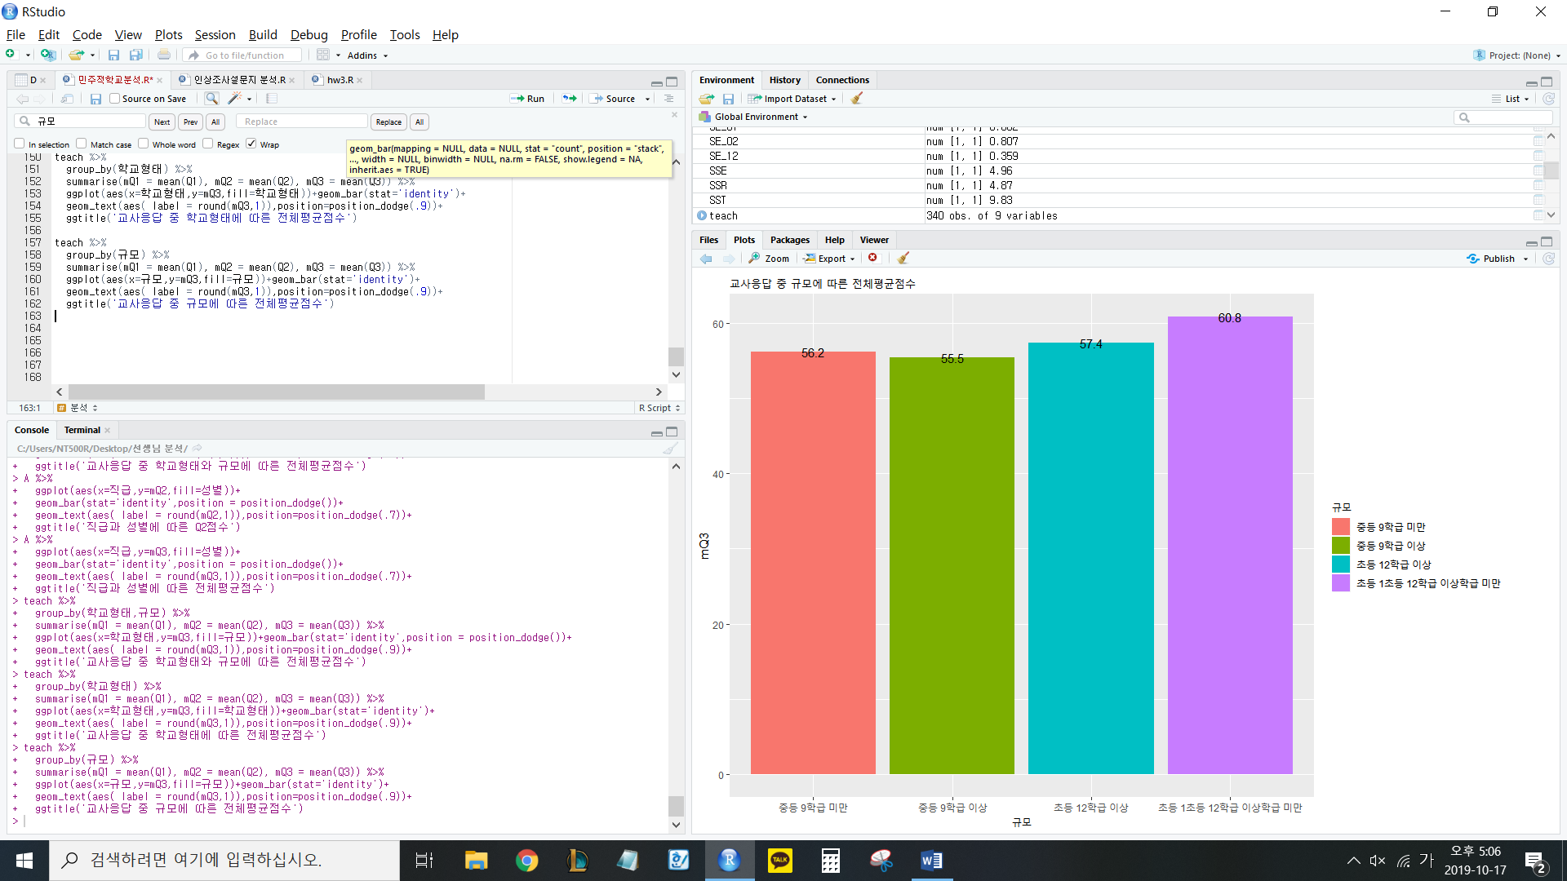

6.교사만 보았을 때 학교형태와 규모에 따른 전체평균점수

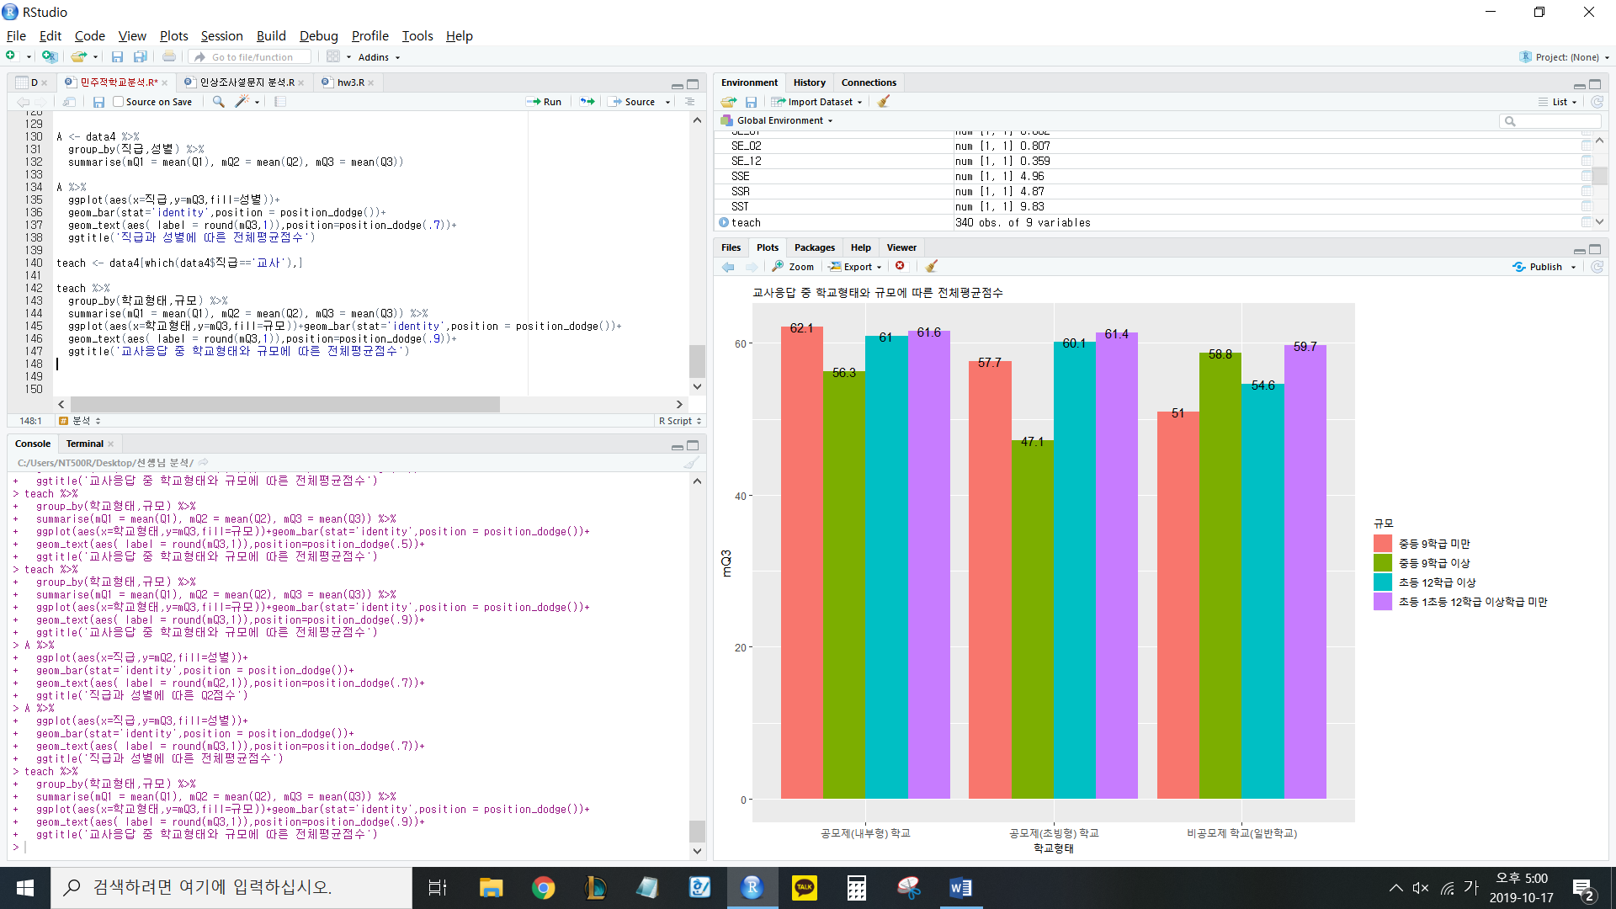

7. 교사응답중 경력에 따른 전체평균점수

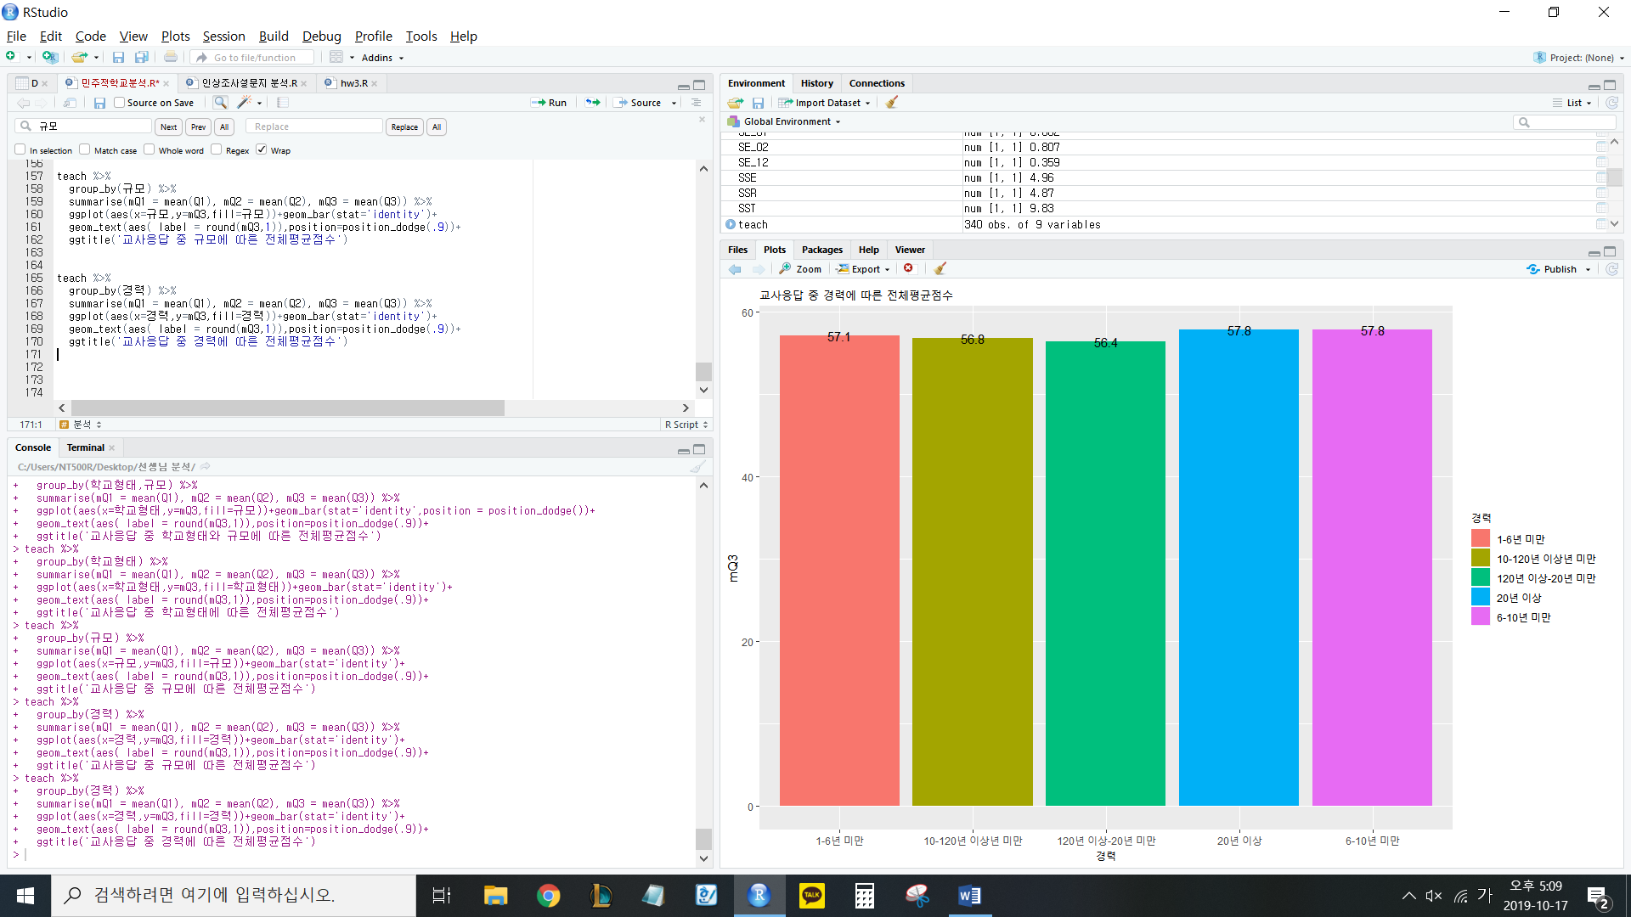

8. 교사응답중 성별과 경력에 따른 전체평균점수

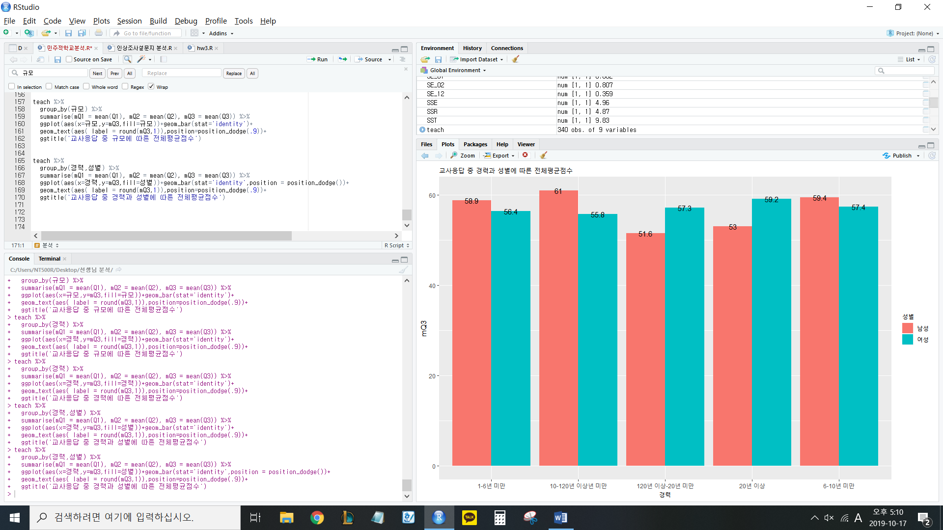

9. 교사응답중 경력과 학교형태에 따른 전체평균점수

